善播中国 2012公益嘉年华系列活动
企业参展申请指南
善播中国 2012公益嘉年华是由中国社会工作协会联合《公益时报》社等多家单位共同发起的公益慈善项目交流展示会，将于2012年12月1日-2日在北京国际会议中心第四会议厅举行。该活动将致力于创新公益资源交流方式、展示优秀公益慈善项目，为我国的公益慈善组织、基金会和企业开展合作、展示形象提供舞台，为社会大众了解公益行业、参与公益活动建立平台。
该活动将汇聚全国范围内最有影响力和创新性的公益慈善组织、最具社会责任感的企业和基金会，探索行业资源匹配的解决之道。慈展会将通过展示全国知名爱心企业历年公益慈善成果和最新社会责任项目案例，打造公益慈善领域知名爱心企业品牌，推动经验交流，传播现代企业社会责任和慈善理念，提高企业现代慈善战略意识。
热忱欢迎企业参加此公益慈善领域的盛会，这里将成为您展示企业社会责任风采及公益慈善成果的最佳舞台！为便于您更加顺利填写申请表格，请仔细阅读以下内容。
一、 参展企业资质
满足以下任意一项条件的企业即可申请参展：
1. 企业有正在或已经资助、独立实施或联合其他机构共同实施的公益慈善项目；
2. 企业积极主动履行社会责任，已发布企业社会责任报告；
3. 企业已经制定有关公益慈善领域的项目方案，或将对该领域的投入列入未来工作计划。

二、展示领域
企业公民展区将展示全国知名爱心企业在公益慈善领域的历年成果和最新企业社会责任项目。
三、参展方式
获得参展资格的企业可免费获得一个标准展板（面积为1.2×2㎡）或展位（面积为3×3㎡），并享受企业或项目宣传、潜在合作方推荐等配套服务。同时，申请参展的企业还可依据实际需求申请如下服务或活动，结果将于参展入选通知发出后另行发布。
- 标准展板
标准展板（1.2×2㎡）由主办方免费提供给参展方使用，参与第二届企业社会责任优秀案例发布项目申报的企业，将会获得标准展板并在活动中展出。其他企业如需展板展示可另行向主办方申请。
- 标准展位
标准展位（3×3㎡）由主办方免费提供给参展方使用，设施包括：展位三面隔板（道路拐角处展位是两面隔板）；楣板（标有参展方名称和展位编号）；1张桌子，2把椅子。参展企业需委托主办方设计搭建展位，并承担设计搭建等相关费用。
- 特装展位
特装展位不包括标准展具（背板等），会场免费提供9㎡或18㎡的光地和电源。参展企业可委托主办方设计搭建个性化展位，并承担设计搭建等相关费用。
- 公众互动活动
参展企业可自行申报体验式展示活动，让公众以亲身参与的形式了解企业社会责任文化和企业公益理念等。活动内容及形式由发起方自行决定，主办方会对各活动时间及场地进行协调。
四、场地及展位示意图
1.展览场地（北京国际会议中心第四会议厅）
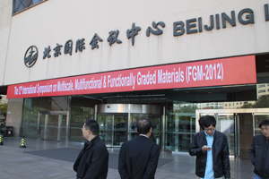
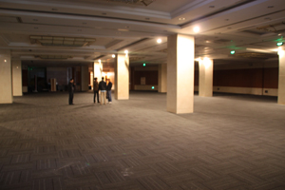
2.标准展位设计图
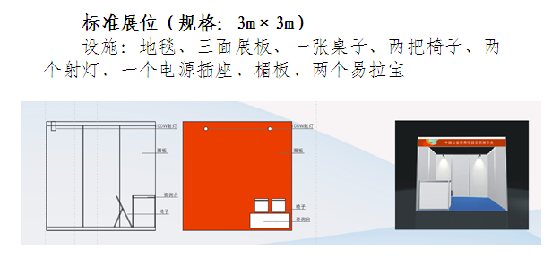
3.展位规划图
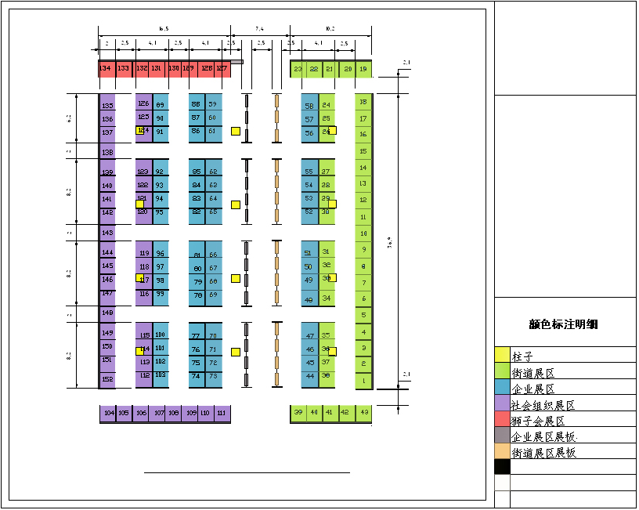

五、申请步骤及方式
1. 申请阶段
热忱欢迎符合参展资质的各企业积极参与，请参展负责人（或联系人）于11月10日前登陆公益时报官方网站www.gongyishibao.com的相关专题，进入参展申请系统完成报名程序，逾期主办方原则上不再受理参展申请。
2. 审核确认阶段
主办方审核申请参展企业资质后，会根据实际报名情况进行协调和统筹，确定参展入选企业名单，并于11月15日前以电子邮件形式向入选企业发送参展申请确认邮件及附件《企业参展协议》。公益沙龙和公众互动活动的入选结果将于此后另行通知。
企业参展负责人需在《企业参展协议》上签字、并加盖企业公章，扫描后以邮件附件形式于11月20日前发送至主办方指定邮箱。
以主办方收到《企业参展协议》时为准，参展企业至此正式完成申请手续。

善播中国 2012公益嘉年华招展办公室
2012年10月25日

慈展会招展办公室 联系方式
咨询热线（工作日9:00-18:00）：010-65004322
传真（工作日9:00-18:00）：010-65930557
Email：csr@gongyishibao.com

